Nama : Rachel Savitri

NIM : 21120122140111

Kelas : C

Penjabaran Kode Pada Metode

Dekomposisi LU Gauss

|  |
| --- |
| int main()  {  cout.precision(4);  cout.setf(ios::fixed);  int m,n,i,j,k, pilih, maks, flag=0, count=0;  cout<<"\t\t\t RACHEL SAVITRI "<<endl;  cout<<endl;  cout<<"Inputan berupa Sistem persamaan linier yang akan dijadikan dalam bentuk matriks"<<endl<<endl;  cout<<"-Silahkan tentukan ordo matriks-"<<endl<<endl;  cout<<"Masukkan matriks ordo: ";  cin>>n;  cout<<endl;  double a[n][n+1];  double x[n];  double epsilon,y;  for (i=0; i<n; i++)  {  for (j=0; j<=n; j++)  {  cout<<"Masukkan nilai matriks["<<i+1<<"]["<<j+1<<"] = ";  cin>>a[i][j];  }  }  cout<<"\nMasukkan nilai awal variabel:\n";  for (i=0; i<n; i++)  {  cout<<"Nilai awal x"<<i<<" = ";  cin>>x[i];  }  for (i=0; i<n; i++)  for (k=i+1; k<n; k++)  if (abs(a[i][i])<abs(a[k][i]))  for(j=0; j<=n; j++)  {  double temp=a[i][j];  a[i][j]=a[k][j];  a[k][j]=temp;  } |

Kode dimulai dengan meminta pengguna untuk menginputkan ordo matriks SPL dan elemen-elemennya. Kemudian, baris matriks koefisien diurutkan berdasarkan elemen diagonalnya untuk menghindari pembagian dengan nilai nol pada proses eliminasi Gauss. Langkah selanjutnya adalah melakukan eliminasi Gauss untuk mengubah matriks koefisien menjadi matriks segitiga atas. Setelah itu, pengguna diminta untuk memilih metode penyelesaian SPL: apakah menggunakan metode error atau iterasi. Berdasarkan pilihan pengguna, SPL kemudian diselesaikan dan solusinya ditampilkan.

|  |
| --- |
| //------------Kode Testing------------//  cout<<endl<<endl;  cout<<"Pengerjaan:"<<endl;  cout<<"1. Dengan Error"<<endl;  cout<<"2. Dengan Iterasi"<<endl;  cout<<"Masukkan Pilihan : ";  cin>>pilih;  if(pilih==1)  {  cout<<"\nMasukkan epsilon :";  cin>>epsilon;  cout<<endl;  cout<<setw(3)<<"Iterasi"<<setw(10);  for (i=0; i<n; i++)  cout<<"x"<<i<<setw(18);  cout<<"\n------------------------------------------------------------------------------";  do  {  cout<<"\n"<<count+1<<"."<<setw(16);  for (i=0; i<n; i++)  {  y=x[i];  x[i]=a[i][n];  for (j=0; j<n; j++)  {  if (j!=i)  x[i]=x[i]-a[i][j]*x[j];  }  x[i]=x[i]/a[i][i];  if (abs(x[i]-y)<=epsilon)  flag++;  cout<<x[i]<<setw(18);  }  cout<<"\n";  count++;  }  while(flag<n);  cout<<"\nSolusinya :\n";  for (i=0; i<n; i++)  cout<<"x"<<i<<" = "<<x[i]<<endl;  return 0;  }  else if(pilih==2)  {  cout<<"\nMasukkan banyak iterasi:";  cin>>maks;  cout<<endl;  cout<<setw(3)<<"Iterasi"<<setw(10);  for(i=0; i<n; i++)  cout<<"x"<<i<<setw(18);  cout<<"\n----------------------------------------------------------------------------------";  for (m=0; m<maks; m++)  {  cout<<"\n"<<count+1<<"."<<setw(16);  for (i=0; i<n; i++)  {  y=x[i];  x[i]=a[i][n];  for (j=0; j<n; j++)  {  if (j!=i)  x[i]=x[i]-a[i][j]*x[j];  }  x[i]=x[i]/a[i][i];  if(abs(x[i]-y)<=epsilon)  flag++;  cout<<x[i]<<setw(18);  }  cout<<"\n";  count++;  }  cout<<"\nSolusinya :\n";  for (i=0; i<n; i++)  cout<<"x"<<i<<" = "<<x[i]<<endl;  return 0;  }  } |

Bagian kode tersebut merupakan tahap pengujian dari dua metode penyelesaian sistem persamaan linier (SPL), yaitu metode menggunakan error dan metode iteratif. Di sini, pengguna diminta untuk memilih metode yang ingin digunakan. Jika metode dengan error dipilih, program akan meminta nilai epsilon sebagai kriteria akurasi solusi, kemudian melakukan iterasi hingga solusi yang diperoleh memenuhi kriteria error yang ditentukan. Setelah itu, solusi SPL akhir akan ditampilkan. Sementara itu, jika metode iteratif dipilih, program akan meminta jumlah iterasi yang diinginkan, kemudian melakukan iterasi sesuai dengan jumlah yang diminta. Setelah iterasi selesai, solusi SPL akhir akan ditampilkan. Dengan menggunakan bagian kode ini, pengguna dapat memilih metode penyelesaian SPL yang sesuai dengan kebutuhan mereka dan memperoleh solusi yang tepat.

Hasil Output Dengan Iterasi 3x

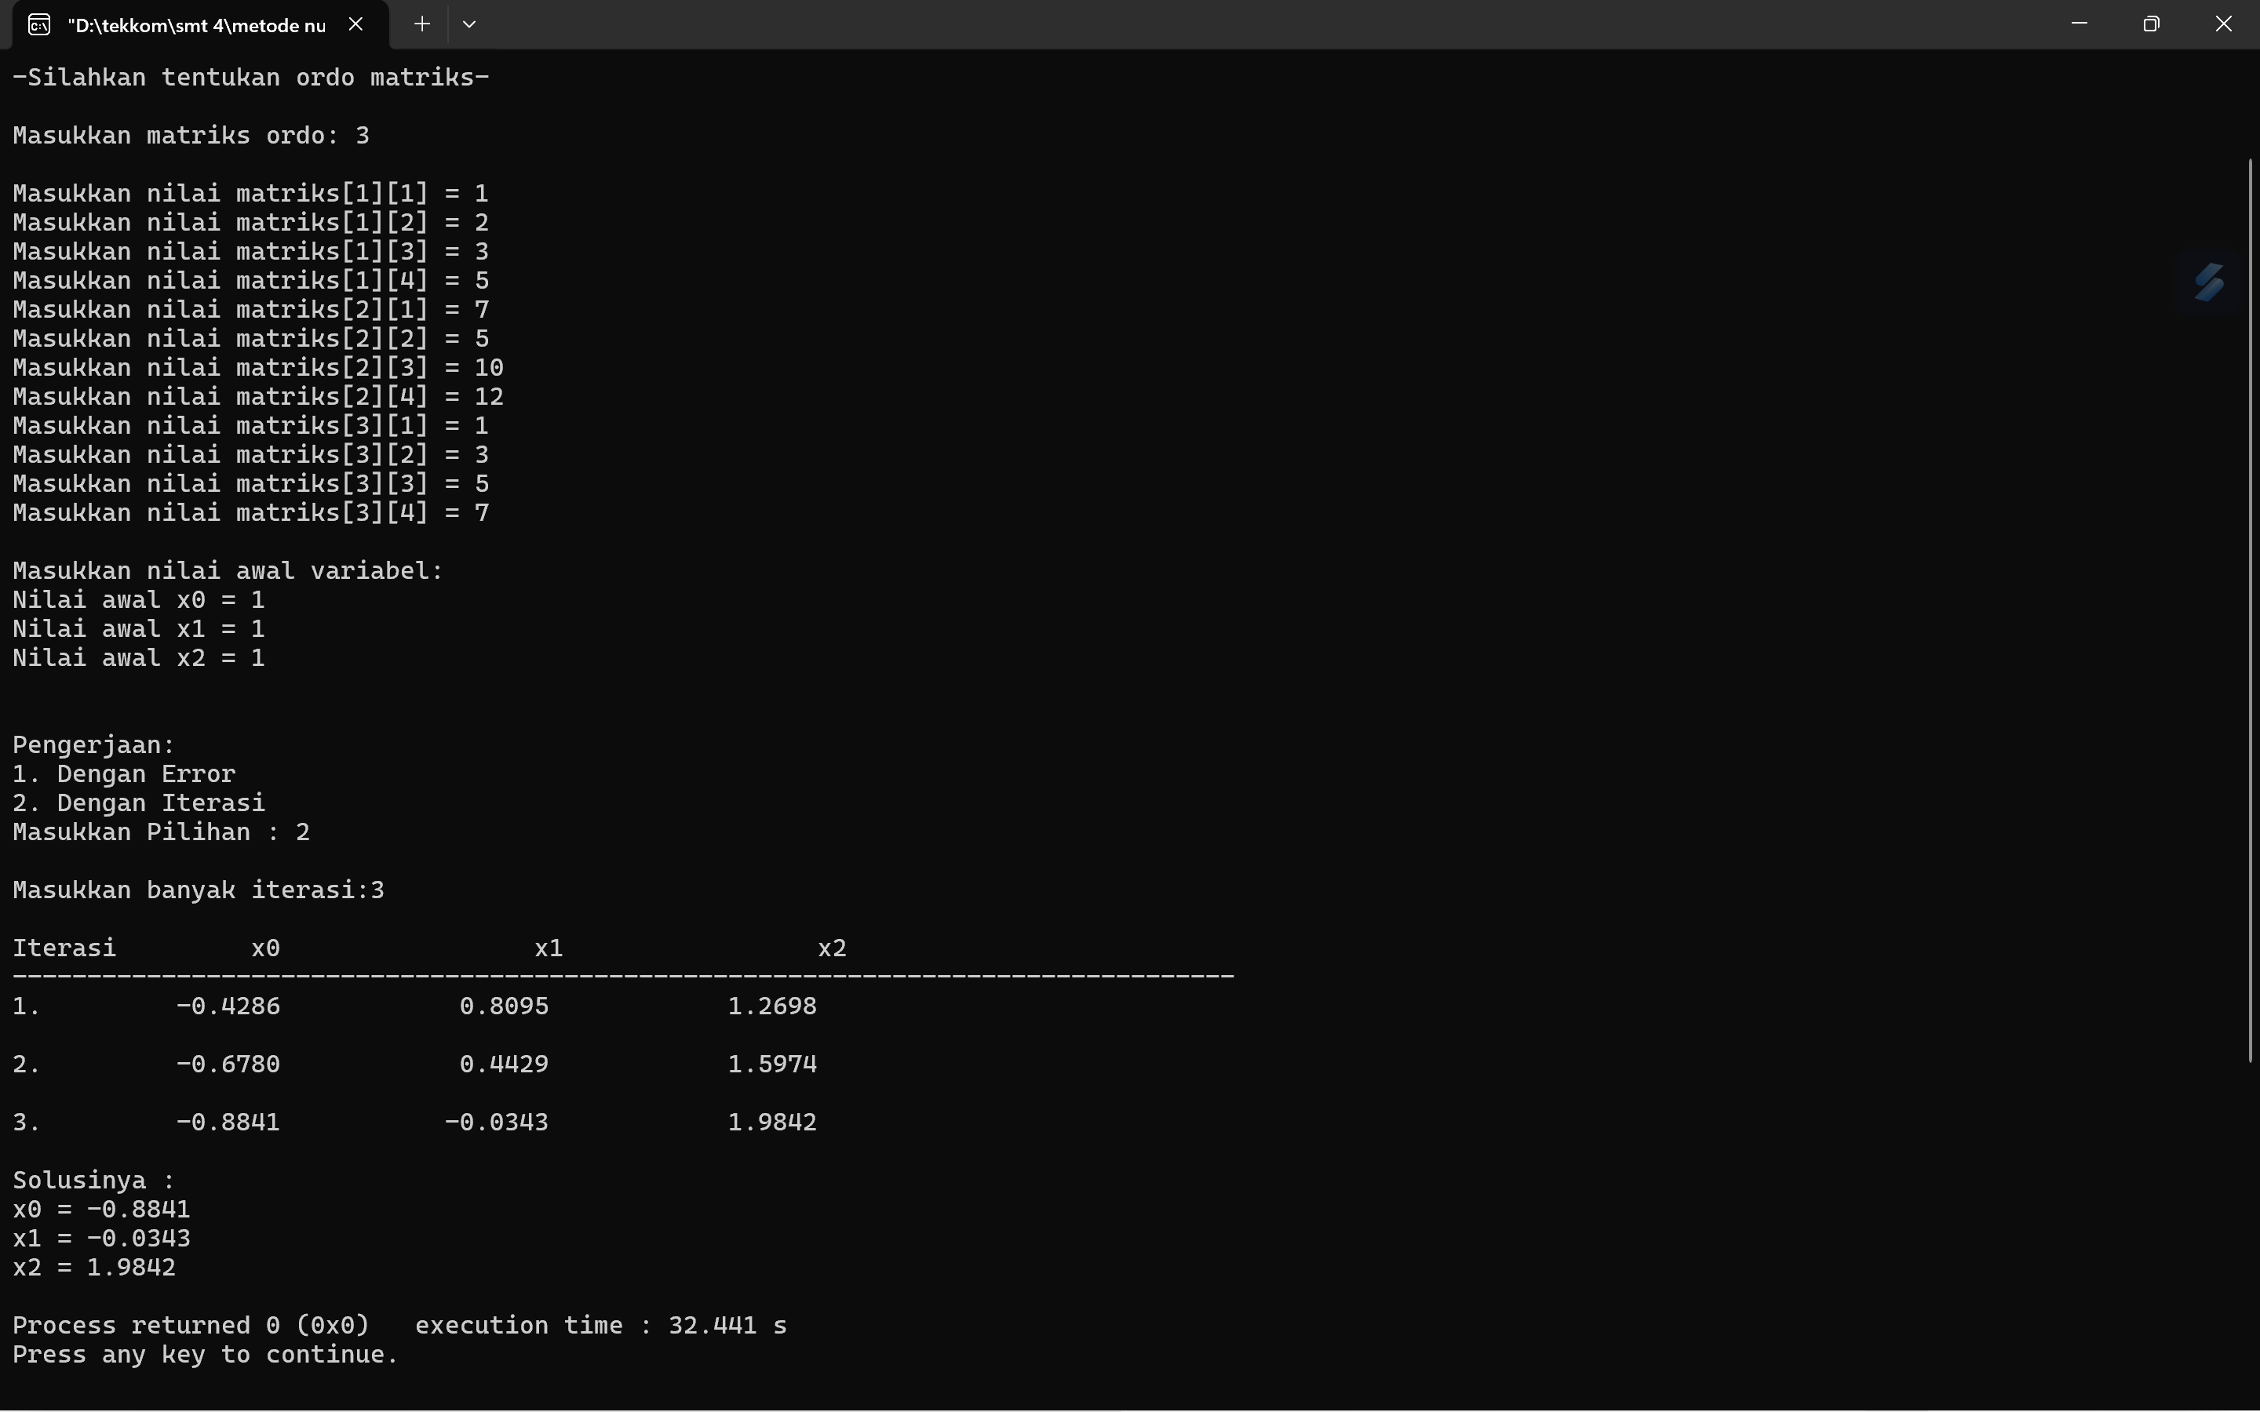

Hasil Output Dengan Error

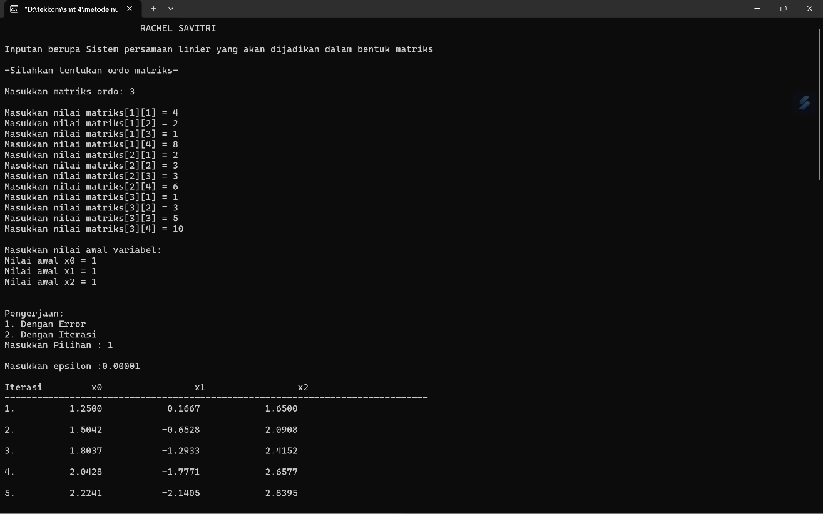

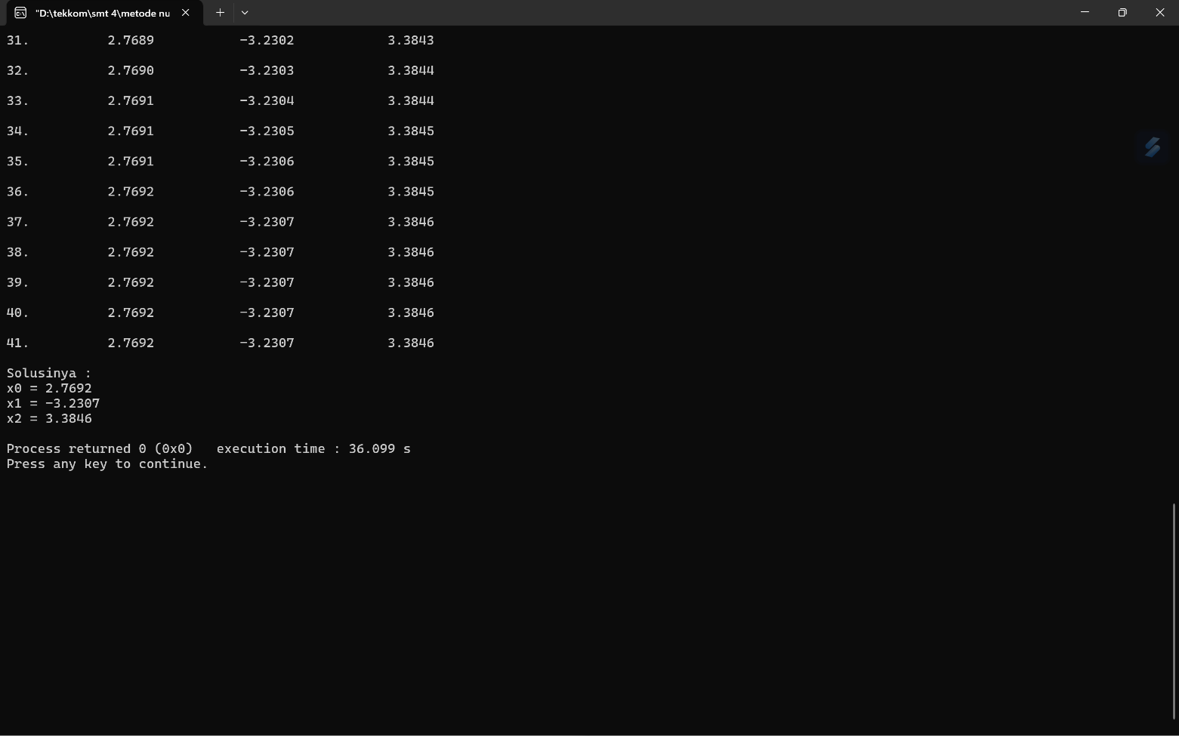

Pembuktian Hasil

